Lección 4: Grupos que se parecen
- Encontremos grupos que tienen más, menos o el mismo número.

4.1: ¿Cuál tiene más?
Priya y su familia están sentados en la mesa para la cena.
Hay 4 personas sentadas en la mesa.
Hay 6 cucharas.
¿Hay suficientes cucharas para que cada persona reciba una?
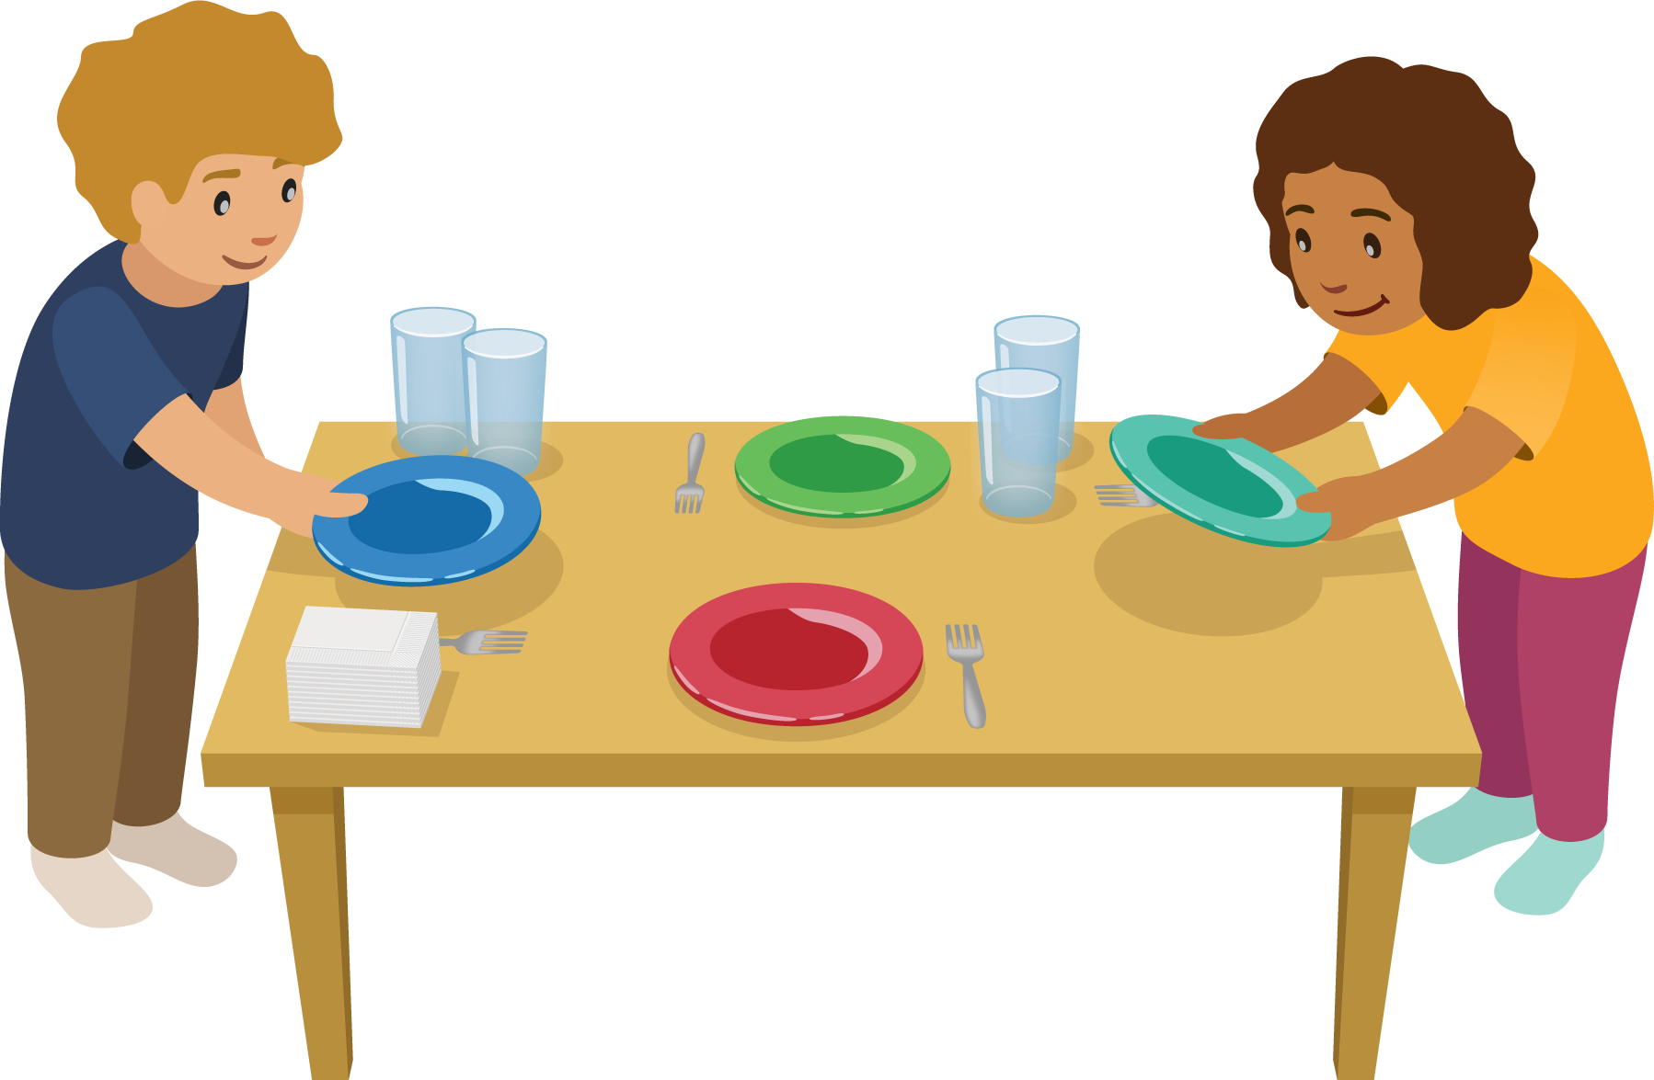

4.3: Centros: Momento de escoger
Escoge un centro.
Carrera con números
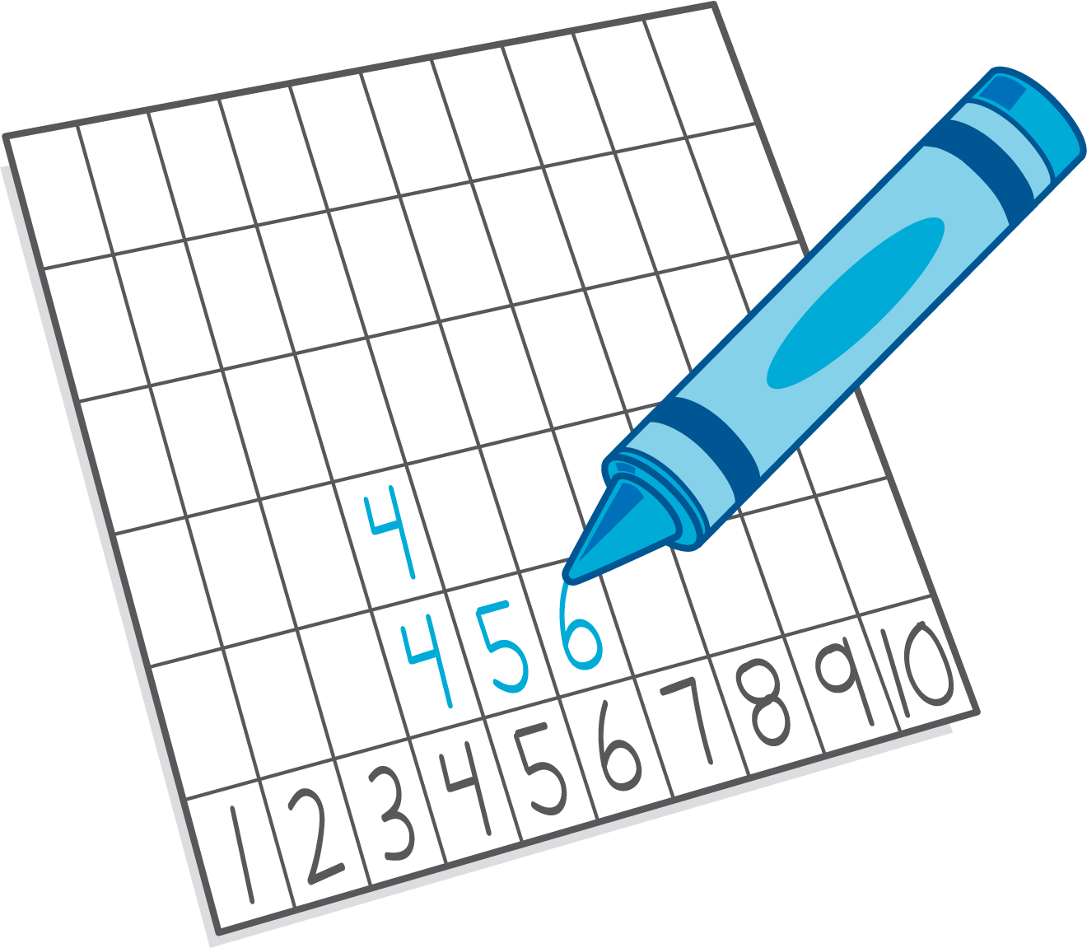
Revuelve y saca
Dedos matemáticos
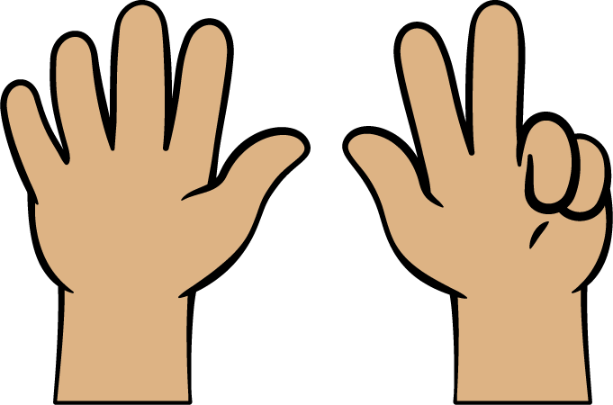
Fichas geométricas
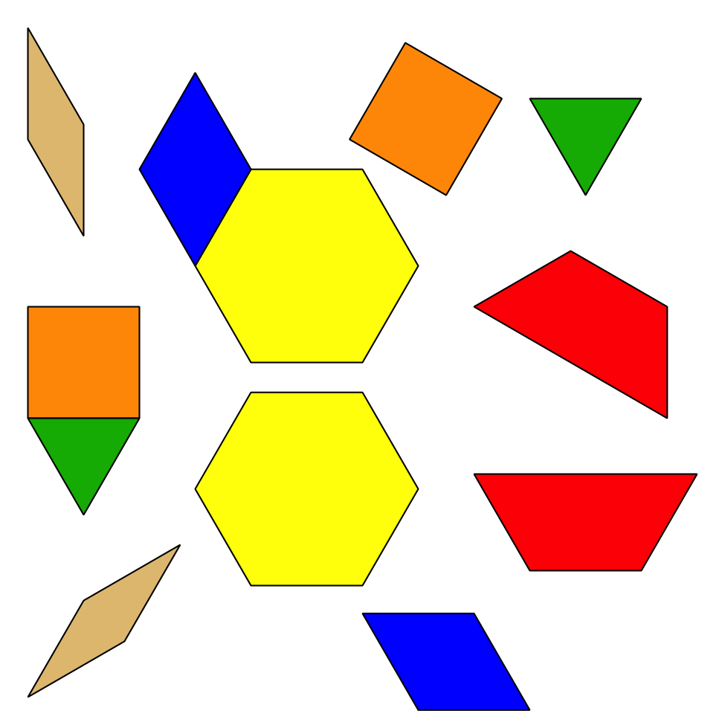
Libros de imágenes
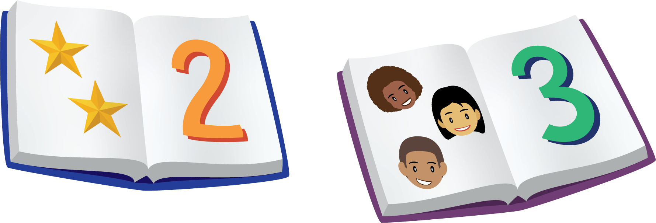
© CC BY 2021 Illustrative Mathematics®

